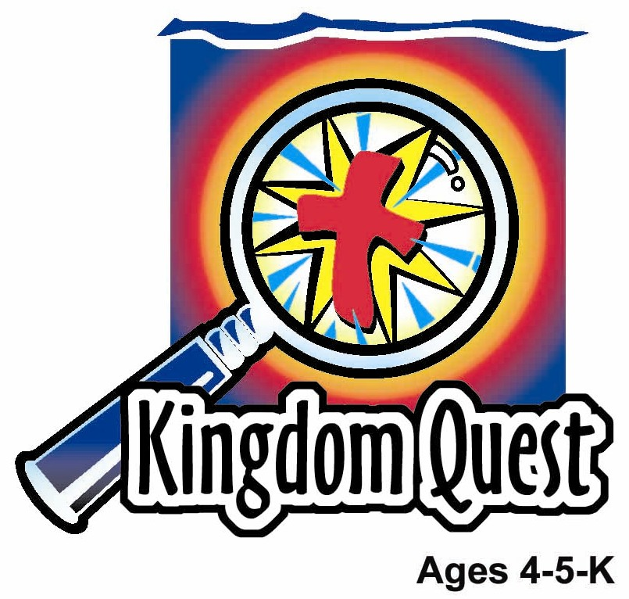
日期: ________________________
系列: 上帝教导我他的道 (六月-八月)
二年级, 第11课

枝子与葡萄树

取回家的要点: *神教导我——为他而活。
*在课堂中不断的重复这句话。组长将念出第一部分；孩子们以斜体的部分回应。

圣经故事：约翰福音15:1-8

与耶稣连接：当我与耶稣连接，我将为他而活

我们将帮助孩子们认识：
- 葡萄树和枝子的比喻及它的意思——当我们与神连接，我们就有能力为他而活，并结出好果子（善行）。
- 我们可以与神连接的方式。
- 为什么我们要为神而活——因为耶稣为我们而生为我们而死。

我们将帮助孩子们体会：
- 渴望与耶稣保持连接。
- 积极为神而活，并结出好果子。
- 因知道耶稣为他们而生为他们而死而受激励。

我们将帮助孩子们应用：
- 参与幻想剧场“葡萄树与枝子”。
- 制作水果沙拉并讨论基督徒所结的各种果子。
- 进行游戏“葡萄树，葡萄树，来与葡萄树连在一起”作为与耶稣保持接连的提醒。
这课程的行程图表

目的地 | 页数 # | 在你的旅程中发掘一些事情 | 所需教材
大组-开场  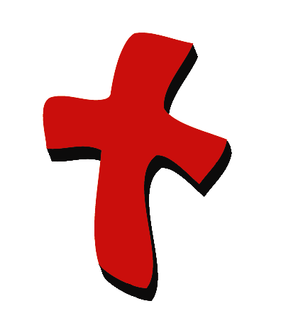 | 3  4-6 | 木偶表演  圣经故事 | - 木偶丁丁  - 枯干的蒲公英或花朵  - 一大盆泥土支撑十字架  - 三脚架，用铁线把两支木枝或板绑在一起  - 真或假的葡萄树（把其中一端放进花盆的泥土里。将它往上围绕在十字架子的主要枝干上，然后蔓延到两旁的枝干）  - 两串真或假葡萄(用铁线或万能胶把葡萄绑在十字架两旁)  - 小枯树枝，若有可能附有几片枯叶  - 祭坛上的圣经夹着“葡萄树与枝子”的脚本
小组的应用   | 7  8  8  9  9 | 活动1: 手工——“拇指印葡萄树”  活动2:“水果沙拉”点心  活动3: 游戏“葡萄树，葡萄树，来与葡萄树连在一起”  活动4: “塞气球”  祷告时间 | 活动 1:  - 白纸  - 紫色印泥或水彩  - 褐色的马克笔或蜡笔  - 叶子印章及青色墨汁或青色的水彩  - 印上“耶稣是葡萄树，我是枝子”的标签。  活动2:  - 香蕉  - 葡萄  - 葡萄干  - 杯子  - 塑料刀子  - 塑料汤匙  - 餐巾  - 纸杯  - 水或果汁  活动3:  - 无  活动4:  - 充了气的气球  - 写上孩子们的姓名的标签  - 一件大人的汗衫  - 马克笔  - 白板
大组 – 结束   | 9  10 | 唱歌（选择性）  用木偶短剧温习课程 | - 配合课程选择音乐  - 木偶小鹅
上课前的歌唱时间：（10分钟）
目的：当聚集全部孩子在一个组里唱歌时，新来的小朋友会比较容易投入，也会积极参与组内活动。选一些和今天课程主题有相关性的歌曲，方便介绍今天的主题。选2至3首歌

大组-开场：（15分钟）
目的：木偶会将今天课程所要教导的演出。不会有完整的手稿，不过，会有故事大纲给组长，以便他/她和木偶可以互动。将取回家的要点介绍给孩子们，好让他们可以和上帝的话语互动，当他们经历圣经故事时更能投入。

所需器材：木偶丁丁、枯干的蒲公英或花朵、一大盆泥土支撑十字架、三脚架，用铁线把两支木枝或板绑在一起、真或假的葡萄树（把其中一端放进花盆的泥土里。将它往上围绕在十字架子的主要枝干上，然后蔓延到两旁的枝干）、两串真或假葡萄(用铁线或万能胶把葡萄绑在十字架两旁)、小枯树枝，若有可能附有几片枯叶、祭坛上的圣经夹着“葡萄树与枝子”的脚本

木偶表演：
目的：木偶会将今天课程所要教导的演出。不会有完整的手稿，不过，会有故事大纲给组长，以便他/她和木偶可以互动。

丁丁拿着枯干的蒲公英出场。她很难过因为它“死”了。她解释她昨天从院子里摘下的，那时它很美，可是今早她起身时却发现它枯萎了。

主持人解释蒲公英需要水和阳光才能生存。丁丁说她把它放在一杯水里，然后放在阳光充满的窗边，可是它还是死了。主持人解释它还需要其他东西来继续生存的。丁丁能不能猜猜那是什么？

丁丁猜它需要瓢虫、一片美好的青草和蒲公英妈妈才能生存。（请丁丁生动的表演她的每个答案。）每一次，主持人都说：“不是……”。

最后，主持人解释蒲公英需要根深入泥土里才能生存。它需要根和泥土才能够有足够的养分——它生存所需要的食物。
主持人问丁丁她是否知道我们和蒲公英一样。丁丁问：“怎么说？”主持人说：

蒲公英必须和它的枝连接在一起才能生存；而我们需要和耶稣连接在一起我们对神和其他人的爱才会增长。若我们从耶稣那里被切下，就如同从枝子被摘下的蒲公英，我们将无法成长，也不能结好的果子——比如向他人表达耶稣的爱和向他人行耶稣为我们做的美事。

在今天的圣经故事里，孩子们将学习有关葡萄树、枝子、好果子及它们可以如何与葡萄树保持连接然后结出好的果子。

主持人教丁丁取回家的要点：*神教导我——为他而活。主持人重复和丁丁复习几次。主持人先说出第一句，丁丁说第二句回应。和丁丁重复复习几次后，和其他小孩一起练习。

圣经故事: 神秘箱子
神秘箱里装着的东西将帮助主持人以创意的方式讲说圣经故事。在说故事的同时，可以拿出箱子里的东西。另一个选择是在箱子的上部割开一个洞，让孩子把手放进箱子里，在拿出那样东西前先猜猜那是什么。

注： 今天的圣经故事将按着神秘箱子的模式，但，由于道具太大，箱子无法容纳它们，因此箱子可以省略去。

选择性: 你或许要用比较大的箱子以保持神秘箱子的整个模式。

拿出两棵植物，开始：

小朋友们，请看看这两棵树。你们可以看出它们有什么分别吗？

指着花盆里的植物。这一棵树长着葡萄，它看来是活的。它种在泥土里。它必须从泥土获取食物。

指着已经枯死的植物。看看这枝子。你认为它还活着还是已经死了？它发生了什么事？是的。它被折断，离开了它原本连着的树，它无法得到食物或水。

这些植物提醒我耶稣说过的一个故事。这个故事形容人。请听约翰福音15章。打开圣经，读出“葡萄树与枝子”的脚本。

“葡萄树与枝子”

耶稣说：“我是葡萄树，你们是枝子。”枝子若离开了葡萄树它还能活吗？不能！枝子若离开了葡萄树还能结出果子吗？不能！枝子若离开了葡萄树它还可以仍然青绿继续成长吗？不能！

耶稣说他就是葡萄树。指着花盆里的葡萄树。你们就像这些枝子。指着手臂。若你保持与耶稣连接，你可以继续成长。你们就像这枝子结出葡萄来。脚本结束。

主持人放下圣经，说：

那么，我们可以如何与葡萄树连接一起？看看这个。打开葡萄树，展示十字架。请孩子上前来，让她吊在葡萄树上。

主持人问孩子们：
你知道耶稣就是神的儿子吗？你是否知道耶稣死在十架上为我们的罪和我们所作的错事付代价吗？你是否相信耶稣住在你的生命里？若是，那你就是吊在耶稣那里。你相信耶稣是你的救主。你就像枝子与葡萄树连接。

请一个孩子挂在葡萄树上。现在葡萄是否会从这孩子的手生出来？不！可是这个人将会做美好的事让人看到神的爱因为他与耶稣连接。我们所能做的美好事就像葡萄枝子与葡萄树连接时结出的可口果子。

那么，让我问你们一个问题。谁是葡萄树？耶稣！谁可以成为枝子？指向一个孩子。你可以指向自己吗？现在指向彼此。

若我们相信耶稣，我们会长出葡萄吗？不！可是我们做美好的事来表达我们的爱——这就是耶稣所说的为他结果子。

和孩子们一起复习取回家的要点：*神教导我——为他而活。

以简单的祷告做结束。

小组的应用：（30分钟）
目的：在小规模的组别里，可以让孩子们与大人及同龄的小朋友在教会里建立更亲密的关系。用有趣的实际活动讨论圣经故事，加强取回家的要点。要一直不断重复取回家的要点。你说出取回家的要点前半句，孩子们以后半句回应。应用题可以帮助孩子们将取回家的要点应用在他们的日常生活中。将全部的小组聚集并以祷告作为课程的结束。让孩子们祷告。

在小组应用的时间，讨论以下的问题及重点：

当枝子或花朵没有和它的树连接，将发生什么事？(它会死。)

当枝子和它的树连接，将发生什么事？(它会活着。它看来青绿很健康。它长出叶子、花朵或果子。)

怎么说耶稣像枝子，我们像枝子？(当我们相信耶稣爱我们为除去我们的罪而死，我们与耶稣连接，那么我们就活着、健康并结出美好的果子。)

什么是好果子？(我们表达我们对耶稣的爱及他人的爱的任何方式。)
有哪些好果子是你可以表现的？(答案不同。包括：和朋友分享、帮人捡起玩具、对兄弟姐妹说出好听的话等。)

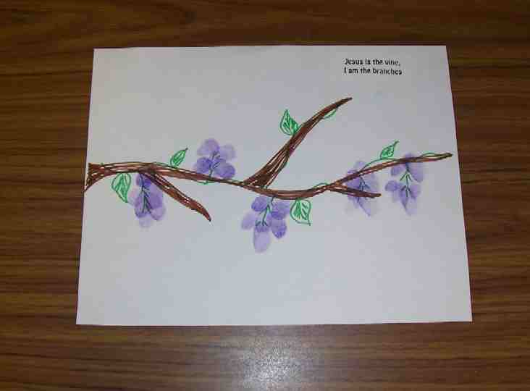
活动1: “拇指印葡萄树” 手工
所需器材：白纸、紫色印泥或水彩、褐色的马克笔或蜡笔、叶子印章及青色墨汁或青色的水彩、印上“耶稣是葡萄树，我是枝子”的标签

制作步骤：
- 用褐色的马可笔在纸上画出长长弯曲的葡萄树和它的枝子。
- 用马可笔或印章加上叶子。
- 用拇指印在葡萄树上加上紫色。(提示：选择可以洗掉的印泥。)选择性：若你没有紫色印泥，紫色的水彩也可以达到好的效果。像往常般在拇指上涂上紫色，印拇指印。
- 加上标签。

讨论：
- 在孩子制作的同时，复习圣经故事。
- 讨论应用问题。
- 在小组中，讨论孩子们可以与耶稣保持连接的方式。例如，他们可以听圣经故事、听圣经卡带、观赏圣经影片及参加Kingdom Quest和儿童教会。

复习取回家的要点：*神教导我——为他而活。

活动2: “水果沙拉”点心
所需器材：香蕉、葡萄、葡萄干、杯子、塑料刀子、塑料汤匙、餐巾、纸杯、水或果汁

制作步骤：
- 把三分之一的香蕉切成薄片然后放进杯子里面。
- 把三颗葡萄切成一半，加进去。
- 加入一汤匙葡萄干。
- 混在一起。
- 享用。

讨论：
- 孩子们享用点心的同时，讨论孩子们可以在他们的生活中结果子的方式。
- 提醒孩子们他们可以结好果子因为耶稣为他们而生为除去他们的罪而死。现在当他们相信耶稣，他们就是与他连接，他帮助他们结好果子。
复习取回家的要点：*神教导我——为他而活。

活动3: “葡萄树，葡萄树，来与葡萄树连在一起” 游戏
所需器材：无

进行游戏：
- 教导孩子们念：“葡萄树，葡萄树，来与葡萄树连在一起。来与葡萄树连在一起，你将是我的。”练习几次。
- 向孩子们解释“你将是我的”意思是当他们与葡萄树连接，他们将属于耶稣。当他们相信耶稣为他们的罪而死，他们就与耶稣的葡萄树接在一起。
- 组长扮演耶稣，当组员们念那段句子时，在孩子们中间穿来穿去。
- 当他们念完后，组长选出一个孩子与葡萄树连接。
- 那孩子穿过组长的腿下面，然后抓住组长的腰部，连住葡萄树。
- 组员们重复念那段句子。这次组长和那小孩（仍然挂在组长的腰间）在孩子们中间穿来穿去。
- 当他们念完后，选出另一个孩子。这次这孩子必须在与葡萄树连接前穿过组长和那与组长连在一起的孩子的腿下。
- 如此重复游戏直到每个孩子都被选中。每次葡萄树越来越长，让被选中的孩子爬过更多的腿下。

活动 4: “塞气球”
宗旨：帮助孩子们背记经文及把它记在心里。透过创意小组活动帮助孩子享受学习金句。

所需器材：充了气的气球、写上孩子们的姓名的标签、一件大人的汗衫、马克笔、白板

金句：约翰福音15:4 ~ 你们要常在我里面，我也常在你们里面。

金句学习：
预先把金句写在白板上。请孩子们大声背诵金句几遍。然后，请一个自愿者穿上大人的汗衫。她或他将代表神。每人一粒充了气的气球及写着各人的名字的标签。请他们把标签贴在气球上。气球代表孩子。“神”将站在课室前面。请孩子们轮流去到“神”那里。“神”会说：“住在我里面”然后在孩子们还没把气球放进“神”里面（汗衫里面、手中或两腿中间等）前，他必须回应说：“...我也住在你里面。”向孩子们解释当我们把生命交给神，他的手将紧握着我们，帮助如他所期望我们做的那样去做好事。重复着活动，让其他小孩做“神”。

祷告时间:
求神帮助你与他连接，透过做好事为他而活。感谢神差派耶稣为我们生为我们死。
大组-结束：（10分钟）
目的：傻傻的木偶鸟，小鹅，正在非常努力学习取回家的要点。组长将从今天的课程里，用每个小组的应用活动里的例子，说出前半句的取回家的要点，孩子们以后半句回应。他们尝试将取回家的要点教这木偶鸟，但是，每次他都混淆了字句或概念。经过了三次的尝试，他终于学会了，而且还用一种近似唱歌剧的嗓子唱着取回家的要点。

唱歌：(选择性)

用木偶短剧温习课程：

小鹅混乱的句子：

活动1: “为…而活，等等……我没有拇指！”
活动2: “水果沙拉，好吃，好吃。”
活动3: “为棒棒糖而活。”
活动4: “为气球充气，充气。”

接待嘉宾及感谢他们的出席。

课程11

大组开场
- 木偶丁丁
- 枯干的蒲公英或花朵
- 一大盆泥土支撑十字架
- 三脚架，用铁线把两支木枝或板绑在一起
- 真或假的葡萄树（把其中一端放进花盆的泥土里。将它往上围绕在十字架子的主要枝干上，然后蔓延到两旁的枝干）
- 两串真或假葡萄(用铁线或万能胶把葡萄绑在十字架两旁)
- 小枯树枝，若有可能附有几片枯叶
- 祭坛上的圣经夹着“葡萄树与枝子”的脚本

小组应用
活动 1:
- 白纸
- 紫色印泥或水彩
- 褐色的马克笔或蜡笔
- 叶子印章及青色墨汁或青色的水彩
- 印上“耶稣是葡萄树，我是枝子”的标签。
活动2:
- 香蕉
- 葡萄
- 葡萄干
- 杯子
- 塑料刀子
- 塑料汤匙
- 餐巾
- 纸杯
- 水或果汁
活动3:
  - 无
活动4:
- 充了气的气球
- 写上孩子们的姓名的标签
- 一件大人的汗衫
- 马克笔
- 白板

大组结束
- 配合课程选择音乐
- 木偶小鹅

